תאריך:___22.2.2020_

לכבוד

מחלקת הגביה

עיריית מודיעין מכבים רעות

ג.א.נ.,

הנדון: **הרשאה לחיוב חשבון באמצעות כרטיס אשראי**

אני הח"מ :

בן ציון זימרמן 305011421

שם משפחה + שם פרטי מספר זהות מספר משלם

_אבני חושן 36 דירה 2_ 0542074487

כתובת טלפון נייד

נותן בזאת לעיריית מודיעין מכבים רעות, הוראה לחייב את חשבוני/נו כמפורט להלן, בגין ארנונה ואגרת שמירה בסכומים ובמועדים שיקבעו ע"י עיריית מודיעין מכבים רעות, ובתנאים הבאים:

1. הודעת התשלום תשלח אלי לפחות 7 ימים חפני המועד האחרון לתשלום, כפי שמצוין על גבי הודעת החיוב.
2. ביטול הוראה זו, יכנס 5 ימים לאחר קבלת הודעה ממני בכתב לעיריית מודיעין מכבים רעות.
3. כמו כן אהיה רשאי לבקש (בכתב) מעיריית מודיעין מכבים רעות, שלא לחייב את חשבוני בסכום מסויים וזאת ע"פ החלטתי.
4. ידוע לי כי עיריית מודיעין מכבים רעות, תפעל בהתאם להוראות כתב הרשאה זה. כל עוד מצב החשבון יאפשר זאת, וכל עוד לא תהיה מניעה חוקית או אחרת לביצועו.

**להלן פרטי האשראי:**

**חברת האשראי:**

|  |  |  |  |  |
| --- | --- | --- | --- | --- |
| **ישראכרד** | **ויזה** | **דיינרס** | **אמריקן אקספרס** | **לאומי קארד** |
| **1** | **2** | **3** | **4** | **5** |

|  |  |  |  |  |  |  |  |  |  |  |  |  |  |  |  |  |  |  |  |
| --- | --- | --- | --- | --- | --- | --- | --- | --- | --- | --- | --- | --- | --- | --- | --- | --- | --- | --- | --- |
| מספר כרטיס | | | | | | | | | | | | | | | | | תוקף | שם בעל הכרטיס | ת.ז בעל הכרטיס |
|  | 0 | 2 | 5 | 7 | 1 | 3 | 1 | 9 | 4 | 0 | 1 | 5 | 5 | 7 | 3 | 06/24 | | בן ציון זימרמן | 305011421 |

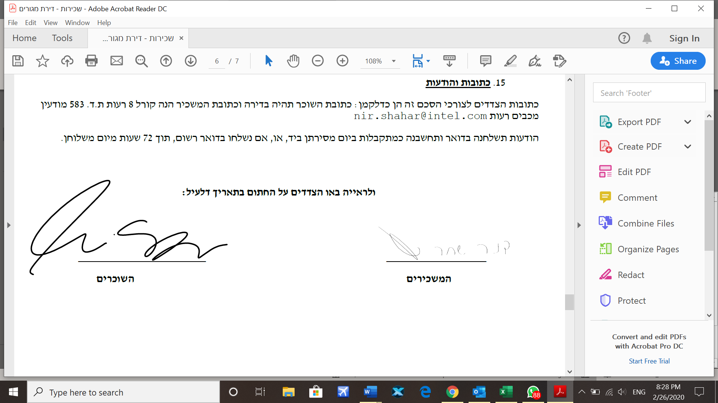

מס' משלם: 305011421 מס' נכס ____________________.

חתימת בעל הכרטיס _____________________ חתימת הפקיד _____________